**Кейс №5**

Система управления онлайн-библиотекой

**Цель:** Разработка базы данных для хранения информации о книгах, пользователях, взятых книгах и отзывах на книги.

1. **Анализ требований**

**Предметная область:**

Онлайн-библиотека предоставляет возможность зарегистрированным пользователям просматривать каталог книг, брать их на чтение, оставлять отзывы и ставить оценки.

**Основные сущности:**

|  |  |
| --- | --- |
| Пользователь | Читатель, зарегистрированный в системе |
| Книга | Элемент библиотечного фонда |
| Автор | Автор произведения |
| Жанр | Жанровая принадлежность книги |
| Взятая книга | Факт взятия книги пользователем |
| Отзыв | Отзыв пользователя на книгу |

**Атрибуты и связи:**

Пользователь:

ID (PK), Имя, Email (Уникальное), Пароль (Хэшированный), Дата Регистрации

Книга:

ID (PK), Название, Год издания, ISBN, ID_автора (FK), ID_жанра (FK)

Автор:

ID (PK), Имя, Дата рождения, Биография

Жанр:

ID (PK), Название жанра

Взятая книга:

ID (PK), ID_пользователя (FK), ID_книги (FK), Дата выдачи, Дата возврата (может быть NULL)

Отзыв:

ID (PK), ID_пользователя (FK), ID_книги (FK), Текст отзыва, Оценка (от 1 до 5), Дата публикации

Связи:

Пользователь может взять несколько книг.

Книга имеет одного автора и один жанр.

Книга может иметь множество отзывов.

Пользователь может оставить несколько отзывов.

1. Моделирование данных

**ER-диаграмма**

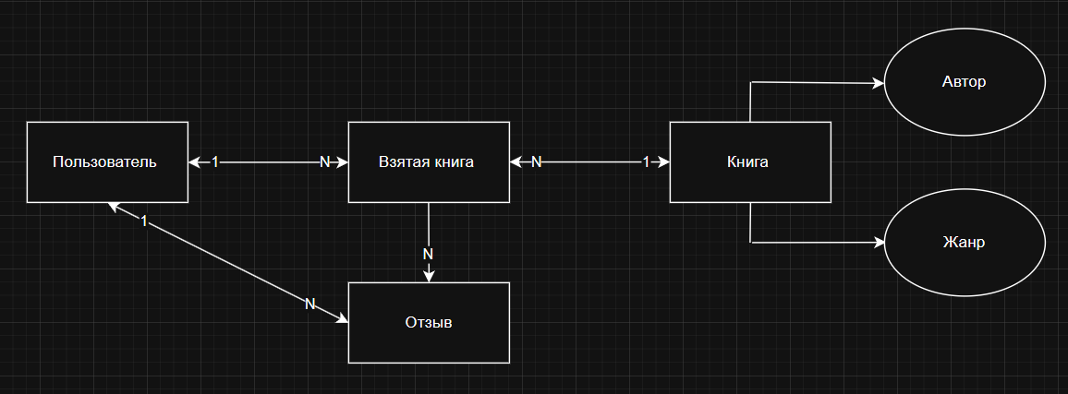

**Обоснование выбора модели данных:**

Выбрана реляционная модель, так как данные имеют четкие связи и зависимости, а также требуется поддержка ACID-транзакций (например, при выдаче/возврате книги). Реляционная модель позволяет легко управлять целостностью данных.

**Нормализация:**

База приведена к третьей нормально форме (ЗНФ):

1. Устранены аномальные дублирования.
2. Все таблицы содержат только атомарные значения.
3. Все неключевые поля зависят только от первичного ключа.